附件1
网上选课步骤

- 浏览器中输入地址：http://58.192.224.34/jwglxt
- 输入自己的学号和密码，若忘记密码，可通过密码找回功能，找回密码
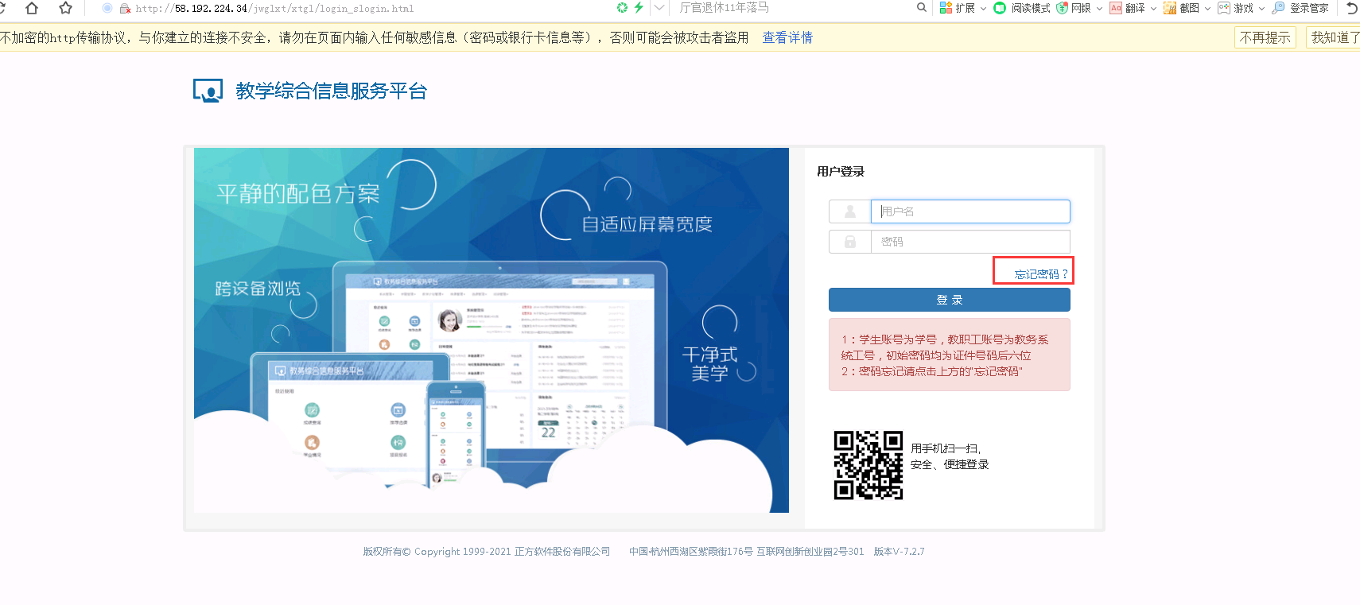
- 登录系统后，点击右上角的“申请”按钮，完善个人信息
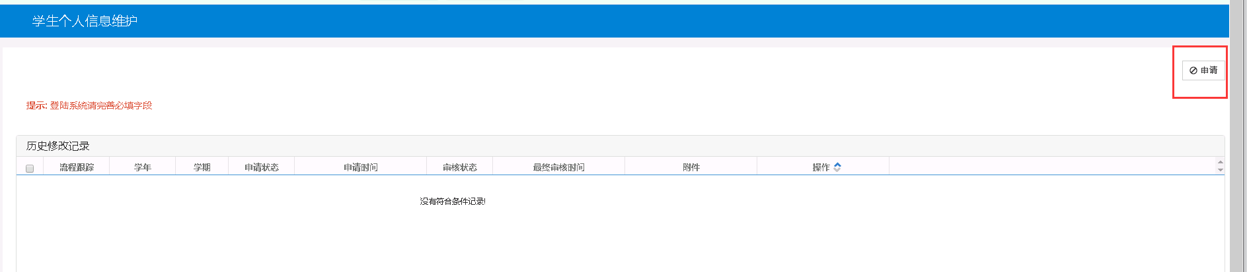
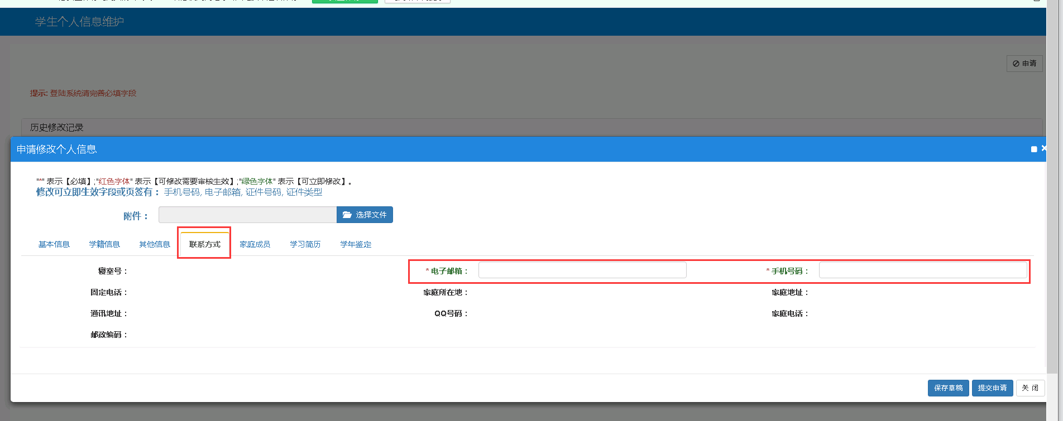
- 依次进入选课-自主选课界面
- 先点击上方的查询按钮，然后选择对应的课程即可
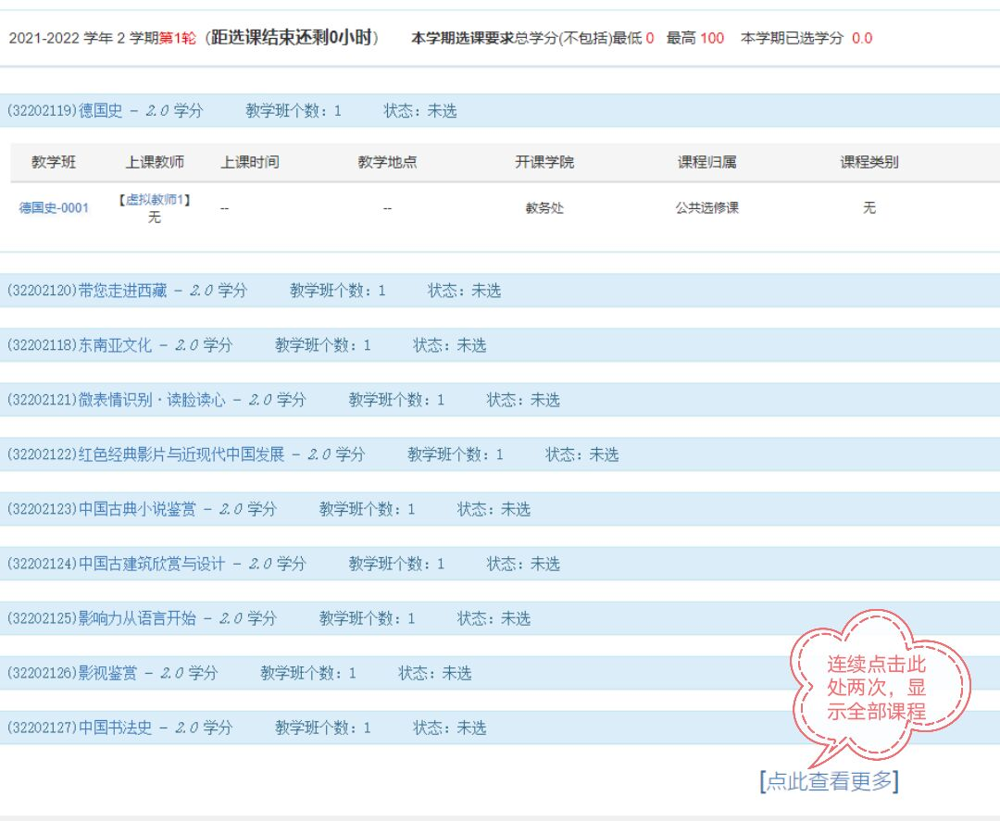

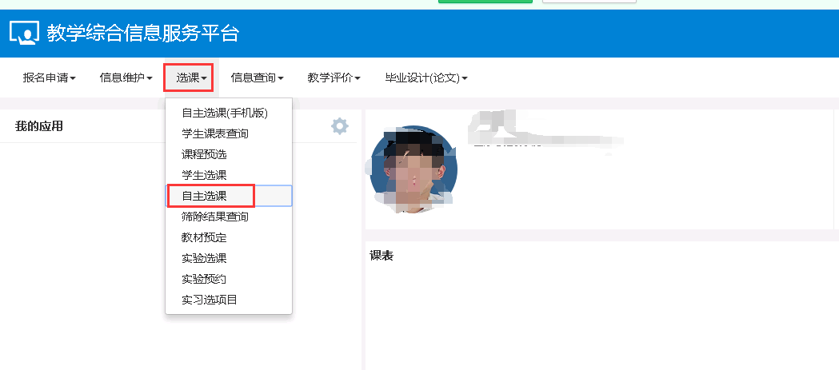附件2
网上学习步骤
- 用户登录
1）电脑端登录：电脑登录学习的同学建议使用火狐、谷歌等浏览器。打开学习网址 INCLUDEPICTURE "F:\\AppData\\Roaming\\Tencent\\QQTempSys\\[5UQ[BL(6~BS2JV6W}N6[%S.png" \* MERGEFORMATINET INCLUDEPICTURE "F:\\AppData\\Roaming\\Tencent\\QQTempSys\\[5UQ[BL(6~BS2JV6W}N6[%S.png" \* MERGEFORMATINET INCLUDEPICTURE "F:\\AppData\\Roaming\\Tencent\\QQTempSys\\[5UQ[BL(6~BS2JV6W}N6[%S.png" \* MERGEFORMATINET INCLUDEPICTURE "F:\\AppData\\Roaming\\Tencent\\QQTempSys\\[5UQ[BL(6~BS2JV6W}N6[%S.png" \* MERGEFORMATINET http://jznu.fanya.chaoxing.com/portal，点击右上角的登录，点击新用户注册，输入手机号，验证码，自己设定的密码，绑定真实的学号和姓名（已有账号请使用注册过的账号及密码），及时完善个人信息，开课后再确认空间内已有课程是否为教务系统所选课程，无误后开始学习。
2）手机端登录：请同学们下载安装“学习通”APP。安装后，点击新用户注册，输入手机号，验证码，自己设定的密码，选择“学生”角色，输入真实姓名，在绑定学号界面输入并选择下拉的“九州职业技术学院”，真实学号，点击“绑定”，在我的学习通界面，点击左上角“课程”直接进入课程，开课后再确认课程，无误后开始学习。
二、学习空间
系统登录成功后页面跳转到个人学习空间：
1、左侧为个人信息和空间应用，学生可自由设置个人信息、管理应用。
2、点击左侧课堂后，点击右侧我学的课中的课程进入课程学习空间。
3、点击学习空间的课程，即可进入每门课程的学习空间。

温馨提醒：非正常手段观看视频、完成作业，第三方软件学习，多终端同时设备学习等行为将会产生不良记录，将直接取消考试资格或成绩，请端正在线学习态度。

